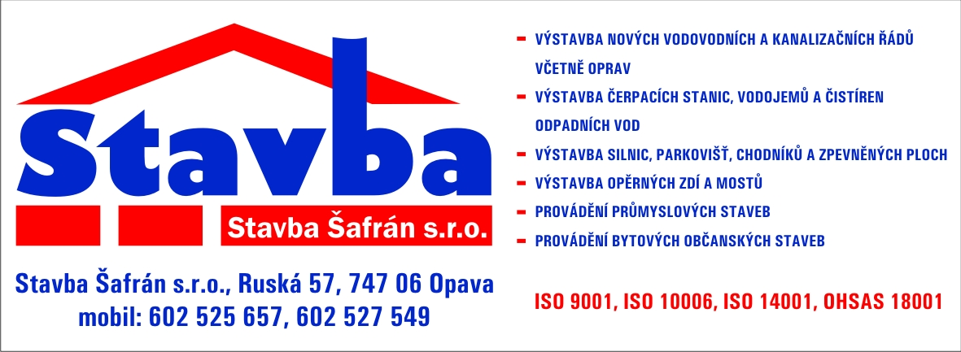

- Smluvní strany
OBJEDNATEL: Statutární město Ostrava Městský obvod Martinov Martinovská 3154/23, 723 00 Ostrava – Martinov
Oprávněný zástupce Karel Civín – starosta městského obvodu
Zástupce při jednáních ve věcech technických Josef Janík – stavební a technický dozor smluvních Karel Civín – starosta městského obvodu Bankovní spojení Česká spořitelna, a.s. Číslo účtu 27-1651059369/0800 IČ 00845451 DIČ CZ00845451 Tel., fax 724 181 321, 599 423 109
(dále jen objednatel)
ZHOTOVITEL: Stavba Šafrán s.r.o., Ruská 237/ 57, 747 06 Opava
Oprávněný zástupce Petr Šafrán – jednatel společnosti
Zástupce při jednáních ve věcech technických Petr Šafrán, Jiří Kožaný smluvních Petr Šafrán Bankovní spojení Česká spořitelna Opava Číslo účtu 2437420349/0800 IČ 29391687 DIČ CZ29391687 tel., 553 734 767, 602 525 657 Zapsán u Krajského obchodního soudu v Ostravě oddíl C, vložka 38411
(dále jen zhotovitel)
Na základě vzájemné dohody se obě zúčastněné strany dohodly na změně bodu č. II. Předmět smlouvy a bod č. III. Cena díla a bodu č. IV. Termín realizace stavby takto:
2. Předmět smlouvy:
Rozsah prací byl rozšířen o provedené nepředvídatelné vícepráce a méněpráce, které bylo nutné řešit současně s vybudováním místní komunikace K Obecníku.
Vícepráce celkem 115.851,-Kč - méněpráce 9.472,-Kč = VÍCEPRÁCE 106.379,-Kč
Viz. položkový rozpočet
3. Cena díla
základní cena díla vícepráce celkem
základ 617.647,-Kč 106.379,-Kč 724.026,-Kč DPH 21% 129.706,-Kč 22.340,-Kč 152.046,-Kč --------------------------------------------------------------------------------------------------------- Celkem 747.353,-Kč 128.719,-Kč 876.072,-Kč
4. Termín realizace stavby
Ttermín realizace stavby: ukončení a předání stavby nejpozději do: 11. 10. 2013
Ostatní ujednání předmětné smlouvy o dílo se tímto dodatkem č. 1. nemění. Tento dodatek nabývá platnosti dnem podpisu obou smluvních stran.
12. Doložka platnosti právního úkonu podle § 41 zákona č. 128/2000 Sb., o obcích (obecní zřízení) ve znění pozdějších předpisů

O uzavření tohoto dodatku č. 1 ke smlouvě o dílo č. 24/2013 rozhodlo Zastupitelstvo městského obvodu Martinov dne 30. září 2013 usnesením č. 178/21. Stejným usnesením zmocnilo starostu MOb Martinov k jeho podpisu.

V Ostravě–Martinově dne: 30. září 2013 V Opavě dne: 30. září 2013

---------------------------------------------- ----------------------------------------------------
Za objednatele: Za zhotovitele:
Karel C I V Í N Petr Š A F R Á N
starosta městského obvodu jednatel společnosti

